姓 名 |  |  | 性 别 |  | 出 生  年 月 |  |  | 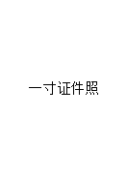
报 考  岗 位 |  |  | 政 治  面 貌 |  | 健 康  状 况
文 化  程 度 |  |  | 专 业 |  | 手 机号 码
身 份 证 号 码 |  |  |  |  | 婚 姻状 况
取得卫生专业技术资格级别及类别
户 籍 所 在 地 |  |  |  |  | 现住址
学习  工作  主要  经历 | （要重点体现实验室工作经历）
报名人声明 | 本报名表所填内容、所提供的资料证件和照片真实无误，如有不实，一切后果由本人负责。  报名人签字： 2020 年 月 日
忻州市疾控中心紧急招聘疫情防控人员报名表

